Correction du DM « vision » - La vie en Rose
Epreuve anticipée de sciences – section ES et L

Méthodologie
Il est recommandé de suivre ce cheminement afin de ne manquer aucune information importante et donc d'effectuer un travail efficace car systématique.
1- commande : à quelle question devons-nous répondre ? Sous quel format ?
2- analyse des documents – extraction des informations
3- synthèse des documents : quelles sont les informations à retenir pour notre argumentaire ?
4- exécution de la commande
5- vérification de la conformité de tous les points évoqués précédemment.

- Commande
En tant qu'ingénieur d'une entreprise d'informatique, je dois répondre à un courrier d'une cliente qui rencontre des problèmes avec l'application « La vie en Rose » publiée par ma société.
Ce courrier électronique comportera :
- une introduction dans laquelle j'expliquerai comment l'appareil photo du smartphone restitue la couleur d'un objet observé en faisant l'analogie avec le fonctionnement d'un œil humain.
- une deuxième partie exposant les solutions au problème rencontré par Madame Y, à savoir refaire soigneusement le calibrage de l'application et ensuite changer de smartphone si les résultats attendus sont encore incorrects.
- Une conclusion reprenant un résumé très bref des deux parties précédentes et une ouverture sur l'avenir éventuellement.

- Analyse des documents

Numéro du document | Informations extraites
1 | Il faut télécharger et installer l'application sur le smartphone.  Ensuite il faut calibrer l'application avec une mire comportant trois pastilles de couleurs verte, rouge et bleue.
Compléments personnels | La composition de l'oeil et en particulier le schéma réduit de l'oeil qui permet de comprendre le mécanisme de la vision et le rôle essentiel joué par la rétine.
Compléments personnels | Les informations lumineuses captées par la rétine sont transformées en informations électriques (influx nerveux) et envoyées au cerveau par l'intermédiaire du nerf optique.
2a | La rétine comporte plusieurs types de photorécepteurs, les cônes et les bâtonnets. Les cônes permettent de récupérer les informations liées à la couleur de l'objet observé. Ces cônes se divisent eux-mêmes en trois catégories : celles qui sont sensibles aux radiations vertes, bleues et au rouges.
Compléments personnels | C'est la synthèse additive qui régit le fonctionnement de la vision humaine : le cerveau récupère les informations concernant la couleur et effectue une synthèse additive en superposant les trois couleurs primaires, le bleu, le vert et le rouge.
2b | Les capteurs de l'appareil photo sont classés en trois catégories, celle qui sont sensibles aux radiations vertes, bleues et au rouges.  Puisque l'appareil photo présente la même structure de récupération des informations de couleur de l'objet observé que la rétine, on peut penser que la couleur finale est restituée à l'aide de la synthèse additive de manière similaire à celle d'un oeil humain.
3 | C'est le premier schéma, correspondant à la synthèse additive, qui va nous servir.
4 | L'application fonctionne correctement.
4 | Madame Y est daltonienne.
4 | L'application de Madame Y donne des résultats incorrects :  - un objet jaune est déclaré vert ;  - un objet magenta est déclaré bleu.
Compléments personnels | - La couleur jaune est constituée de deux radiations : verte et rouge.  L'objet jaune étant déclaré vert, cela signifie que le rouge n'est pas perçu.  - La couleur magenta est constituée de deux radiations : bleu et rouge.  L'objet magenta étant déclaré bleu, cela signifie que le rouge n'est pas perçu.  - conclusion : l'application ne perçoit pas le rouge sur les photos envoyées par le smartphone de Madame Y.

- Synthèse des documents
voir tableau ci-dessus.
Concernant le problème de Madame Y, nous pouvons émettre deux hypothèses :
- le calibrage de l'application n'a pas été fait correctement et l'application ne perçoit pas le rouge ;
- le calibrage a été fait correctement et il n'y a pas de rouge dans les images envoyées par le smartphone de Madame Y, ce qui peut être interprété comme une défaillance des capteurs sensibles au rouge de l'appareil photo.

- Exécution de la commande
Ce travail de rédaction est personnel. Il doit reprendre toutes les informations identifiées dans l’étape 3 comme pertinentes ainsi que les connaissances complémentaires issues de la culture scientifique acquise lors des travaux personnels et des séances de cours.

Proposition de plan
- Introduction :
La difficulté des daltoniens à gérer certains aspects de la vie quotidienne et les solutions qu'ils ont actuellement à leur disposition.
- Développement :
21. Comment les couleurs sont-elles perçues par l'application « La vie en Rose » ? (fonctionnement analogue à celui d'un œil humain, doté de trois types de capteurs et utilisant la synthèse additive des couleurs)
22. Remédiation dans le cas de Madame Y (calibrage de l'application puis éventuellement changement d'appareil photo et donc de smartphone)
- Conclusion

Proposition de production
Chère Madame Y,
Je vous remercie pour la confiance que vous accordez à notre société en choisissant d'utiliser notre application « La vie en Rose ».
En effet, la vue est certainement le plus précieux des cinq sens dont l'humain dispose, et son dysfonctionnement provoque des problèmes plus ou moins marqués dans le gestion de la vie quotidienne. Nous avons ainsi pris conscience que les personnes daltoniennes comme vous, qui voient seulement une partie de la palette immense des couleurs, devaient trouver des astuces pour s'habiller, conduire, cuisiner, etc. car il n'existe pas pour l'instant de solutions médicales satisfaisantes pour remédier à ce dysfonctionnement.
C'est la raison pour laquelle nous avons concentré nos efforts et nos ressources pour vous permettre de vivre mieux votre vie quotidienne grâce à l'application « La vie en Rose » qui vous permet de connaître la couleur d'un objet photographié par un smartphone, et ce en quelques minutes.
Avant de répondre à votre question concernant le dysfonctionnement de l'application installée sur votre smartphone, je souhaite vous expliquer comment elle restitue la couleur de l'objet photographié en m'appuyant sur le fonctionnement de l'oeil humain, puis je vous proposerai une procédure pour utiliser de manière optimale notre application.

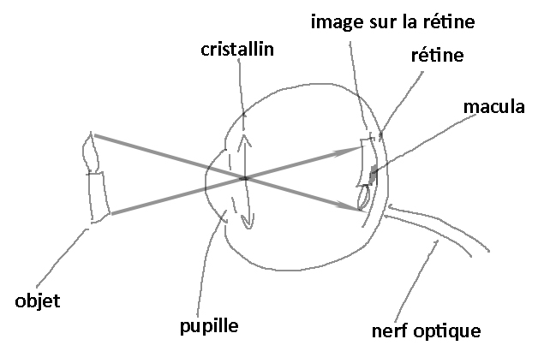
« La vie en Rose » fonctionne comme votre œil !
On peut réduire l'oeil à quelques parties essentielles pour la vision.
Ce schéma réduit de l'oeil comporte trois parties : la pupille qui fait office de diaphragme en contrôlant la quantité de lumière entrant dans l'oeil, le cristallin qui fait converger les rayons lumineux sur la rétine, cette dernière jouant le rôle d'écran.
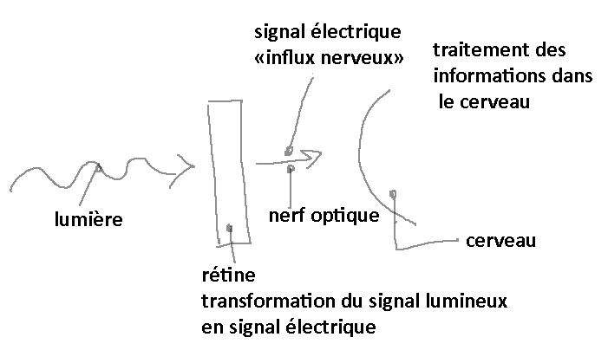
La lumière pénètre dans l'oeil à travers la pupille, puis est focalisée par le cristallin sur la rétine pour former une image lumineuse. Le signal lumineux est ensuite transformé en signal électrique appelé « influx nerveux » par les cellules photosensibles de la rétine (deux sortes de cellules photosensibles : les cônes et les bâtonnets). Le signal électrique est enfin transporté par le nerf optique vers le cerveau.
Le signal qui provient de l'objet observé peut être décomposé en une somme de trois radiations ; verte, bleue et rouge, dans des proportions précises. Chacune de ces radiations stimule l'un des trois types de cônes : l'un étant sensible aux radiations vertes, le deuxième sensible aux radiations rouges et le dernier sensible aux radiations bleues. Le cerveau reçoit cette décomposition et la combine en superposant les trois couleurs pour obtenir la couleur d'origine. Il effectue ce qu'on appelle la synthèse additive.
L'appareil photo de votre smartphone possède également trois types de capteurs ayant les mêmes fonctions que celle de la rétine : l'un sensible aux radiations vertes, le deuxième sensible aux radiations rouges et le dernier sensible aux radiations bleues. Ainsi, la couleur de l'objet est restituée par le processeur (l'équivalent du cerveau humain) de votre appareil photo selon le même procédé que celui utilisé par le cerveau : celui de la synthèse additive.

Quel est donc le problème de votre smartphone ?
D'après les informations qui se trouvent dans votre message, l'application fonctionne très bien sur le smartphone de votre amie. La panne doit donc être recherchée au niveau de votre téléphone.
Je peux raisonner de la manière suivante :
- si l'installation de l'application s'était mal déroulée, vous n'auriez pas pu la lancer et obtenir des réponses. Cette possibilité est donc écartée.
- Si le calibrage s'était mal déroulé, l'association entre les couleurs de référence de la mire et celles de votre appareil photo auraient été incorrecte et la restitution par le logiciel est défaillante.
- Si les images prises par l'appareil photo de votre smartphone n'étaient pas transmises à notre serveur, vous n'auriez pas obtenu de réponse. Cette possibilité est donc écartée.
Il nous reste donc la deuxième hypothèse.
Je vous conseille par conséquent de refaire le calibrage avec soin.
Si les tests en présence de votre mari donnent les résultats attendus, alors votre problème est réglé.
Si les tests donnent encore des résultats incorrects, alors je vous conseille de changer votre appareil photo et donc votre smartphone.
En effet, la radiation jaune est constituée de deux radiations : verte et rouge.
L'objet jaune étant déclaré vert par l'application, cela signifie que le rouge n'est pas perçu.
De plus, la couleur magenta est constituée de deux radiations : bleu et rouge.
L'objet magenta étant déclaré bleu, cela signifie que le rouge n'est pas perçu.
On peut donc conclure que l'application ne perçoit pas le rouge sur les photos que votre smartphone a envoyées à notre serveur ; les capteurs sensibles aux radiations rouges de l'appareil photo ne fonctionnent pas correctement.

En conclusion...
En conclusion, les capteurs photosensibles de l'appareil photo de votre smartphone restituent la couleur de l'objet photographié de la même manière que vos yeux, par synthèse additive. Si l'une des couleurs n'est pas perçue, en l'occurence le rouge, alors la restitution est incorrecte et c'est peut-être ce qui se produit avec votre smartphone.
N'hésitez donc pas à faire le test avec un nouveau téléphone, et profitez enfin de votre nouvelle vie... en rose !
Bien cordialement,
signé Z

- Vérification de la conformité de la production
Avant de terminer l’épreuve, il faut vérifier que :
- La production écrite comporte bien au moins trois parties : introduction, argumentation, conclusion. La question à laquelle nous répondons doit apparaître tout au long de la production en filigrane : c'est bien le cas, on parle de la synthèse additive des couleurs par l'humain et par l'appareil photo du smartphone puis des propositions de remédiation au problème de Madame Y.
- Les informations pertinentes sont bien présentes en intégralité : c'est bien le cas, toutes les informations extraites et utiles sont présentes.
- La production est bien sous le bon format : c'est bien un message électronique en réponse à celui de Madame Y.

